Instituto Federal do Espírito Santo

Projeto Capoeira

Elton Couto Rizzo

Leticia Schulthais Senna

**Sumário**

1 HISTÓRICO DO DOCUMENTO 2

2 INTRODUÇÃO 3

3 APRESENTAÇÃO 4

3.1 MINIMUNDO 4

3.2 TIPO DE USUÁRIO 4

3.3 DIAGRAMA DE CLASES 4

3.4 DESCRIÇÃO MVC 4

3.5 AVALIAÇÃO DE QUALIDADE DE CÓDIGO (SONAR) 4

# HISTÓRICO DO DOCUMENTO

|  |  |  |  |
| --- | --- | --- | --- |
| Versão | Responsável | Modificação | Data de Modificação |
| 1.0 | Elton Couto Rizzo | Criação do documento. | 23/06/2015 |
| 2.0 | Leticia Schulthais Senna | Inserção dos dados | 03/10/2015 |

# INTRODUÇÃO

Projeto Capoeira- É um sistema para Professores de Capoeira. Cujo visa substituir as inscrições feitas em fichas impressas para cadastro on-line (acabar com fichas impressas, reduzindo volume, e facilitando a busca/armazenamento dos dados). O Projeto Capoeira é um produto administrativo, para monitorar inscrições, relação de alunos, controle de histórico de alunos, e atividades da capoeira. Que propõe dar agilidade ao processo de ingresso no projeto, facilitar o armazenamento das informações referentes ao que compõem o projeto (alunos, eventos e etc).

# APRESENTAÇÃO

## MINIMUNDO

O projeto capoeira é um sistema que armazena digitalmente os dados de alunos, professores, local, entre outras informações relacionadas à prática da capoeira. O sistema deve permitir o cadastro de novos alunos (Nome, RG, Filiação, Data de Nascimento, Endereço, Telefone, Profissão, Grau de Escolaridade, Corda), Professores (Nome, RG, Data de Nascimento, Endereço, Telefone, Profissão, Grau de Escolaridade, Corda), Turmas (Nome, Turno, Horário, Dia da semana), Local (Logradouro, Numero, Bairro, Cidade, Complemento), Corda (Cor), Exame (Data do Exame, Horário, Mestre examinador, Local da Cerimônia, Turma), Grupo (Nome, Endereço, Sequência das cordas). Além disso, o sistema deve gerar um relatório de inscrições ao término de cada de período de inscrição, deve permitir somente um determinado número de inscrições por turma, formando um cadastro de reserva com as inscrições que ultrapassarem o limite.

## TIPO DE USUÁRIO

Em geral as pessoas que irão utilizar o sistema possuem um grau de escolaridade suficiente, estando fora de níveis extremos, como por exemplo: o analfabetismo, o que impediria ou dificultaria a utilização do sistema. Deixando claro que o projeto abrange a todos sem qualquer tipo de distinção e que qualquer dificuldade que possa surgir em relação à acessibilidade, seja ela de qualquer forma, será solucionada da maneira mais agradável para ambas as partes.

## DIAGRAMA DE CLASSES

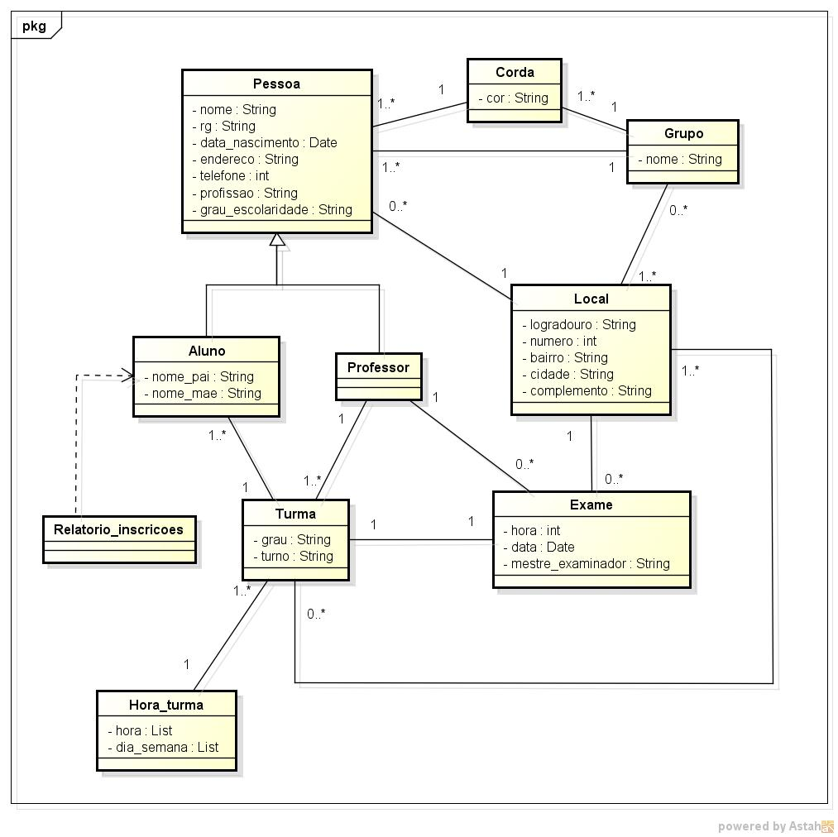

Aqui podemos observar as principais classes pertencentes ao programa.

## DESCRIÇÃO MVC

* Modelo-visao-controle (MVC – model-view-controller) é um padrão arquitetural de software para implementação da interface do usuário.
* Para cada nível há uma classe responsável por uma ação. No caso deste projeto na camada de visão temos as classes TelaGerir, que fará a chamada no prompt de comando para inserção de dados pelo usuário (com o desenvolvimento deste trabalho faremos a aplicação de uma interface para melhor manuseio do software).
* Na camada de controle estão as classes de CtrlTela, que farão a chamada à classe TelaGerir e receberão os dados inseridos e enviarão para a classe responsável pela persistência dos dados.
* Na camada de modelo estão as classes que criam instanciam os objetos. As classes observadas no modelo acima (seção 3.3), as classes DAO (que confirmam a inserção dos dados) e as classes AplGerenciar que recebem os dados da classe CtrlTela e fazem a persistência no banco de dados (no momento esse banco de dados pertence a IDE, será implementado um BD para este software), além disso a classe que gera o relatório também está presente nesta camada.

## AVALIAÇÃO DE QUALIDADE DE CÓDIGO (SONAR)

* De acordo com o Sonar